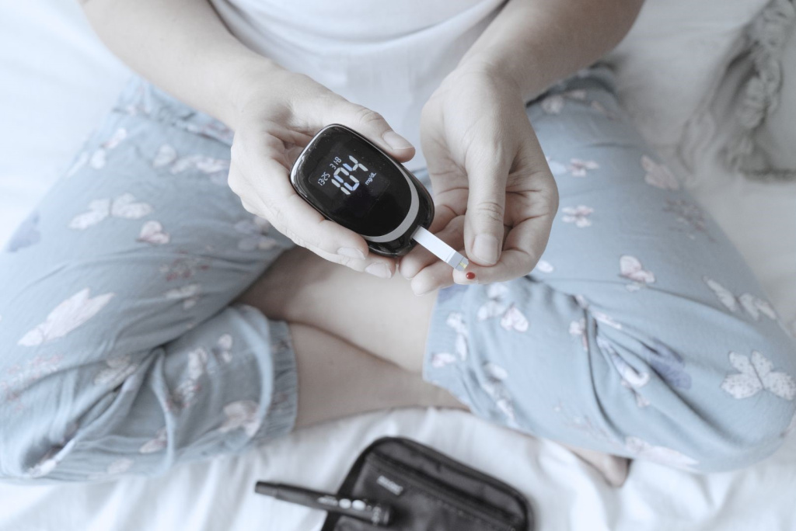

Предиабет — состояние, характеризующееся повышением сахара крови, не достигающего значения, которое соответствует диагнозу сахарный диабет. Однако без коррекции образа жизни человек с предиабетом подвержен высочайшему риску развития сахарного диабета 2 типа (СД 2 типа).

Если у вас диагностирован предиабет, отдаленные последствия СД 2 типа, возможно, уже начали формироваться, в особенности это касается повреждения сосудов сердца, почек. Переход от предиабета к СД 2 типа можно предотвратить!
Симптомы
Коварство предиабета заключается в том, что это бессимптомное состояние, которое можно определить только при лабораторном измерении уровня глюкозы в крови.
Патогенез
Глюкоза является основным источником энергии, необходимым для жизнедеятельности нашего организма. Большую часть глюкозы мы получаем из пищи. Когда еда переваривается, образуется сахар, который затем попадает в кровь. Инсулин — это гормон, который позволяет сахару проникнуть в клетки для обеспечения их энергетическим субстратом, в результате чего уровень глюкозы в крови снижается.
Инсулин вырабатывается поджелудочной железой. Поджелудочная железа выделяет инсулин в кровь во время приема пищи. Когда уровень глюкозы в крови начинает падать, поджелудочная железа замедляет выработку инсулина.

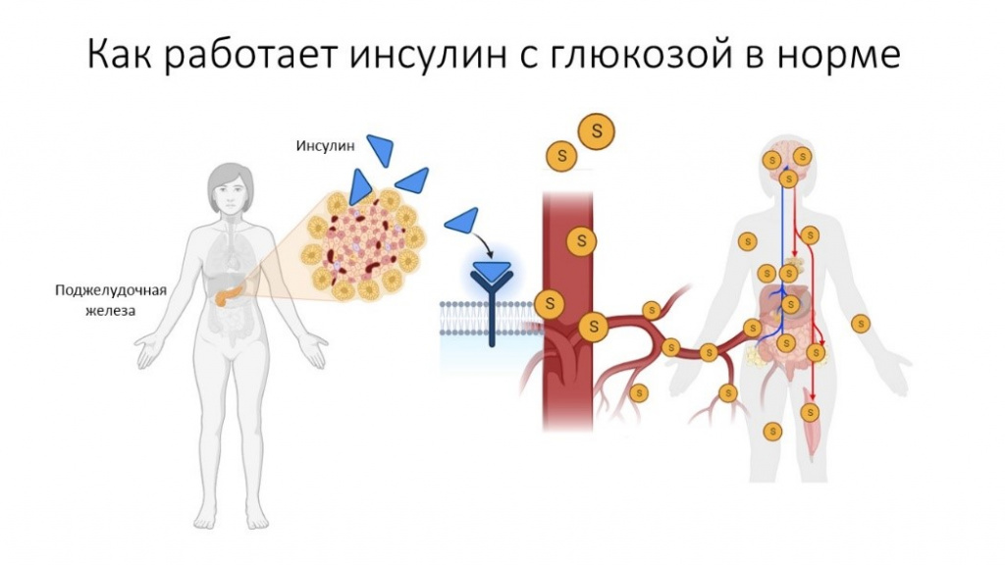

Если у человека развивается предиабет, процесс взаимодействия глюкозы и инсулина нарушен. Поэтому вместо того, чтобы питать клетки, сахар накапливается в кровотоке.

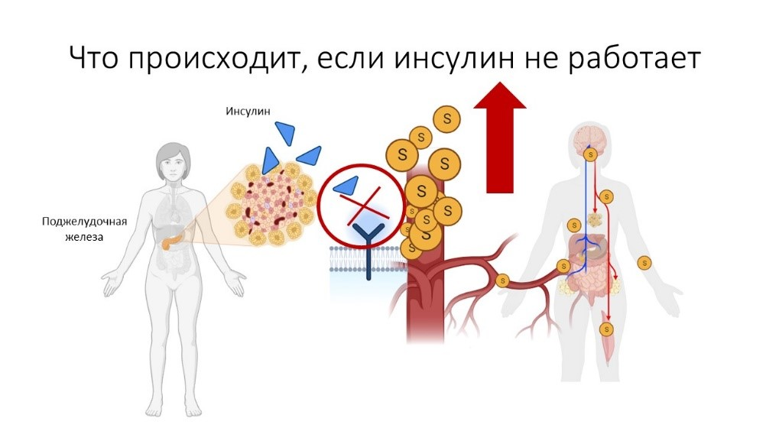

Это может произойти потому, что:
- поджелудочная железа не может выработать достаточного количества инсулина,
- клетки организма становятся устойчивыми к инсулину и не пропускают сахар внутрь.

Причины
На сегодняшний день конкретной причины возникновения предиабета не установлено. Известно, что ранее диагностированные случаи СД 2 у ближайших родственников играют ключевую роль. Существует достаточно много различных факторов риска, которые могут приводить к повышению глюкозы крови.

Факторы риска развития предиабета

- Масса тела. Избыточная масса тела является основным фактором риска предиабета. Чем больше у вас жировой ткани, особенно в области живота, тем более устойчивыми становятся ваши клетки к инсулину.
- Размер окружности талии. Большой размер окружности талии может указывать на нарушение чувствительности к инсулину или инсулинорезистетности. Риск инсулинорезистентности увеличивается, если окружности талии более 94 см для мужчин и более 80 см для женщин.
- Питание. Употребление красного мяса и ультрапереработанных продуктов (колбасы, сардельки, фаст-фуд), а также сладких напитков связано с более высоким риском развития предиабета.
- Низкая физическая активность. Чем менее вы активны, тем выше риск развития предиабета.
- Возраст. Хотя люди любого возраста подвержены развитию предиабета и СД 2, известно, что риск значительно увеличивается после 35 лет.
- Ранее диагностированный гестационный сахарный диабет. Если у вас был сахарный диабет во время беременности (гестационный диабет), вы и ваш ребенок подвержены более высокому риску развития предиабета.
- Синдром поликистоза яичников. Женщины с этим распространенным заболеванием, характеризующимся нерегулярными менструальными циклами, избыточным ростом волос и ожирением, имеют более высокий риск предиабета.
- Сон. Люди с обструктивным апноэ во сне — состоянием, которое проявляется нарушением качества сна — подвержены развитию инсулинорезистентности и, как следствие, предиабету и СД 2.
- Курение. Курение также повышает развитие резистентности к инсулину и увеличивает риск развития предиабета.

Другие состояния, связанные с повышенным риском предиабета, включают:
- повышенное артериальное давление;
- низкий уровень холестерина липопротеинов высокой плотности (ЛПВП), «хорошего» холестерина;
- высокий уровень триглицеридов.
Диагностика
Диагностика предиабета может включать в себя несколько вариантов:
- определение уровня глюкозы крови натощак,
- определение уровня гликированного гемоглобина (HbA1c),
- проведение перорального глюкозотолерантного теста.

Определение уровня глюкозы крови натощак
В норме уровень глюкозы венозной крови натощак не превышает 6,1 ммоль/л. Обратите внимание, что для диагностики предиабета используются критерии ВОЗ, а не референсные значения, представленные лабораторией.
Уровень глюкозы крови натощак 6,1 ммоль/л и более, но менее 7,0 ммоль/л свидетельствует о возможном развитии предиабета.
Однако для того чтобы установить диагноз предиабета, необходимо двукратное определение уровня глюкозы крови или уровня HbA1c.

Определение уровня гликированного гемоглобина
Показатель HbA1c отражает средний уровень глюкозы крови за последние 2–3 месяца.
HbA1c ниже 5,7% соответствует норме.
HbA1c 6,0–6,4% соответствует предиабету.
6,5% и выше в двух отдельных тестах указывает на СД.

Пероральный глюкозотолерантный тест
ПГТТ выявляет отклонения в том, как ваш организм обрабатывает глюкозу после еды — часто до того, как уровень глюкозы в крови натощак станет повышаться. С помощью данного теста врач сможет определить, есть ли у пациента нарушение углеводного обмена — предиабет или СД.
ПГТТ следует проводить утром на фоне не менее чем 3-дневного неограниченного питания (более 150 г углеводов в сутки) и обычной физической активности. Тесту должно предшествовать ночное голодание в течение 8–14 часов (можно пить воду). Последний вечерний прием пищи должен содержать 30–50 г углеводов. После забора крови натощак человек должен не более чем за 5 мин. выпить 75 г безводной глюкозы или 82,5 г моногидрата глюкозы, растворенных в 250–300 мл воды.

В процессе теста не разрешается курение.
Через 2 часа осуществляется повторный забор крови.

ПГТТ не проводится:
- на фоне острого заболевания,
- на фоне кратковременного приема препаратов, повышающих уровень гликемии (глюкокортикоиды, тиреоидные гормоны, тиазиды, бета-адреноблокаторы и др.).

В зависимости от результатов теста пациенту может быть установлен диагноз «нарушенная гликемия натощак» или «нарушенная толерантность к глюкозе».
Лечение
Цели:
- предотвратить развитие сахарного диабета,
- предотвратить развитие/прогрессирование неалкогольной жировой болезни печени,
- снизить риски развития сердечно-сосудистых заболеваний,
- предотвратить набор массы тела и способствовать ее снижению,
- улучшить качество и продолжительность жизни.

Рациональное питание, регулярная физическая активность и контроль массы тела помогут нормализовать уровень сахара в крови. Кроме того, по показаниям врач может назначить сахароснижающие препараты, которые улучшают чувствительность к инсулину.
Профилактика

Соблюдение рекомендаций по ведению здорового образа жизни, ежегодное измерение уровня глюкозы крови натощак и посещение терапевта помогут своевременно заподозрить гипергликемию и предпринять необходимые меры.
Когда стоит обратиться к врачу
Обратитесь к своему врачу, если вы заметили повышение глюкозы венозной крови более 6,1 ммоль/л и/или признаки СД 2 типа.
Классические признаки и симптомы, указывающие на СД 2 типа, включают:
- повышенную жажду,
- частое мочеиспускание,
- повышенный голод,
- усталость,
- затуманенное зрение,
- онемение или покалывание в ногах или руках,
- частые инфекции,
- медленно заживающие язвы,
- непреднамеренную потерю веса.

